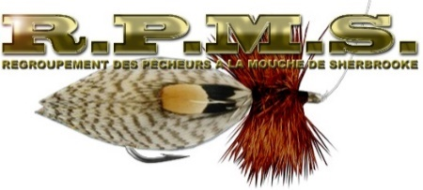
Sauterelle B J V
toilette de la mouche REGROUPEMENT DES PÊCHEURS À LA MOUCHE DE SHERBROOKE WWW.RPMSHERBROOKE.COM

Création de : David Quenneville
Type de mouche : Sèche
Fil (Thread) | Uni 8/0, Beige / Tan
Hameçon (Hook) | MFC 7002 ou Tiemco 200R, #4 - 8, #6 (atelier)
Corps (Body) | 3 Feuilles de mousse 2mm collées ensemble
 | Beige / Jaune / Verte
Pattes (Legs) | MFC Centipede legs, Speckled Yellow Medium
Aile (Wing) | Polar Hair Jaune
Indicateur (Indicator) | Mousse Jaune, 20mm long x 8mm large x 2mm épais

Notes
Instructions pour le corps :
Tailler une bande de 35mm long x 5mm large
Faire une incision sous le corps de 25mm de long à moitié de profondeur
Monteur de la mouche: David Quenneville
Date de l’atelier : 3 mars 2016

